薄膜干涉
前置知识：半波损失（上学期学过）
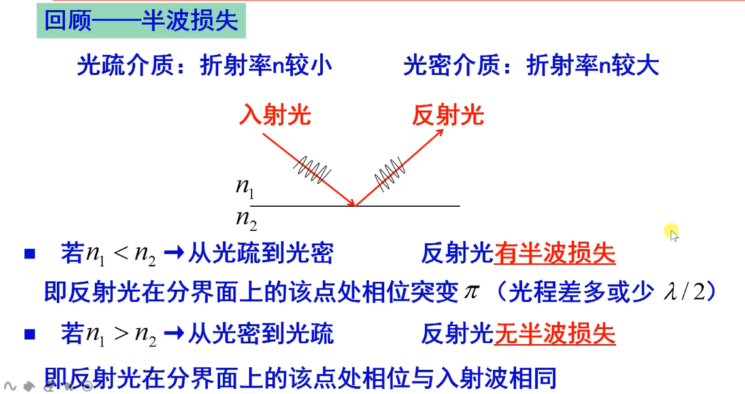
简单来说，就是光从波疏到波密再反射，光程差就要加上（减去）$\frac{λ}{2}$
- 介质劈尖、空气劈尖
首先来看介质劈尖
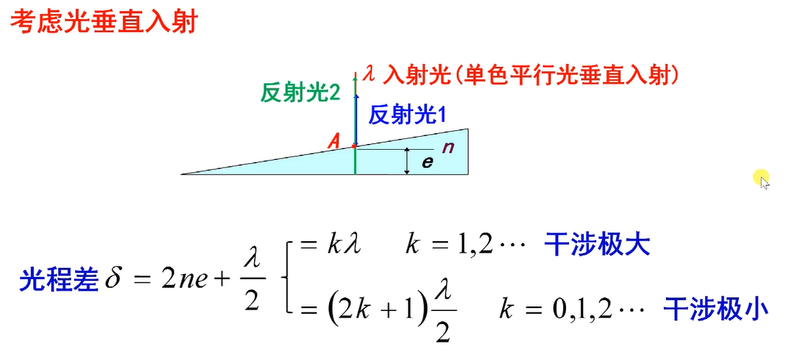
解释一下：由于反射光1是从空气（波疏）到介质（波密）就会有半波损失，但是反射光2是从介质（波密）到空气（波疏），抵消不了反射光1的半波损失，所以中央条纹是暗条纹

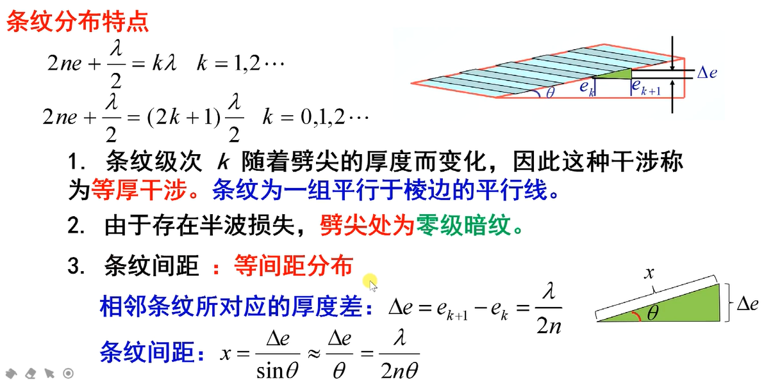
推导一下Δe
由2ne+$\frac{λ}{2}$ = kλ 可得 e_{k} = $\frac{kλ - λ/2}{2n}$ 可以看出，e_{k}是一个公差为$\frac{λ}{2n}$ 的等差数列，那么e_{k+1} – e_{k} 就是公差 $\frac{λ}{2n}$
下面简单介绍一下空气劈尖
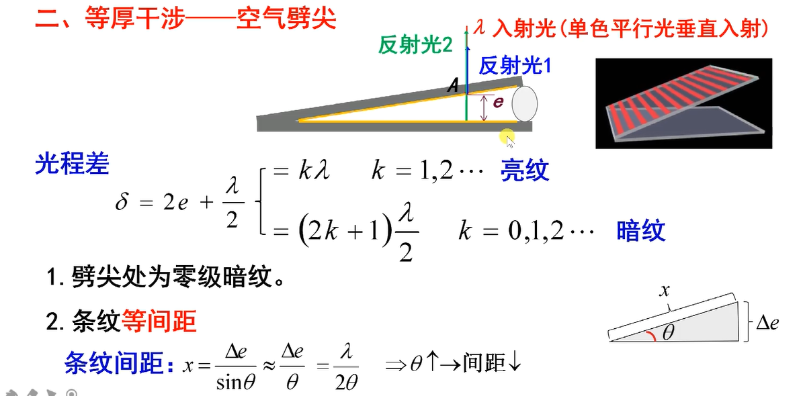
虽然二者有很大的相似性，但分析半波损失这块却不一样
对于反射光1，他是在上面玻璃的下表面即空气劈尖的上表面发生反射，光从玻璃（波密）到空气（波密），没有半波损失
对于反射光2，他是在下面玻璃的上表面即空气劈尖的下表面发生反射，光从空气（波疏）到玻璃（波密），有半波损失
下面来看一道例题
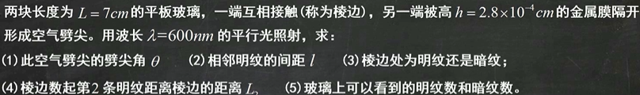
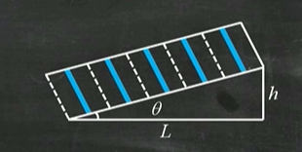
- θ ≈ tanθ = $\frac{h}{L}$ = 4 ✖ 10⁻⁵rad
- l = $\frac{λ}{2θ}$ = 7.5 ✖ 10⁻³m
- 暗纹
- 由 δ = 2e₂+$\frac{λ}{2}$ = 2λ 解得e₂ = $\frac{3}{4}$λ
L2 = $\frac{e_{2}}{sinΘ}$ = $\frac{e_{2}}{Θ}$ = 1.125 ✖ 10⁻²m
- 明纹：
由 δ = 2e_{k}+$\frac{λ}{2}$ = kλ 解得e_{k} = $\frac{k-0.5}{2}$λ
由几何关系可得 $\frac{e_{k}}{sinθ}$≤ L
下取整，解得k=9
暗纹：
由 δ = 2e_{k}+$\frac{λ}{2}$ = （2k+1）$\frac{λ}{2}$ 解得e_{k} = $\frac{k}{2}$λ
由几何关系可得 $\frac{e_{k}}{sinθ}$≤ L
下取整，解得k=9
但是由于第0条是暗纹，还要加1
所以暗纹有10条
- 牛顿环
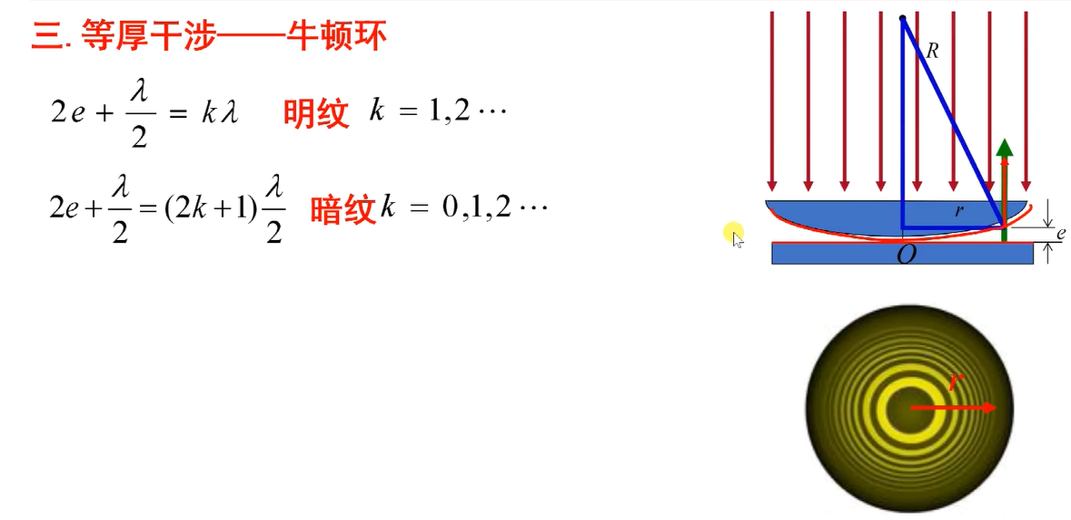
解释一下中心处是暗纹的原因，由于光从空气（光疏）射向玻璃（光密），有半波损失，而从空气薄膜上表面（玻璃 - 空气界面）反射的光不会发生半波损失。 （可以类比空气劈尖）

下面推导某一级明（暗）纹对应的半径
如上图中的蓝色直角三角形所示，
由几何关系，r² = R² – (R – r)² = R² – (R² + e² – 2Re) = 2eR - e²
≈2eR
所以 对于第k级明纹：
r_{k} = $\sqrt{2e_{k}R}$ = $\sqrt{\left(kλ-\frac{λ}{2}\right)R}$ ，(k=1，2…)
对于第k级暗纹：
r_{k} = $\sqrt{2e_{k}R}$ = $\sqrt{kRλ}$ , (k = 0,1,2…)
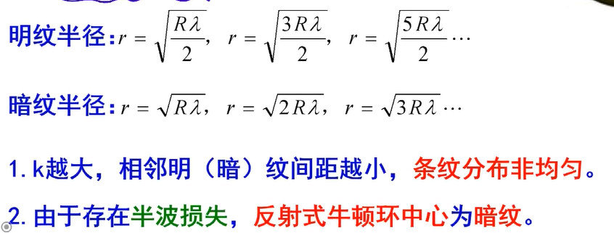
下面来看2道例题
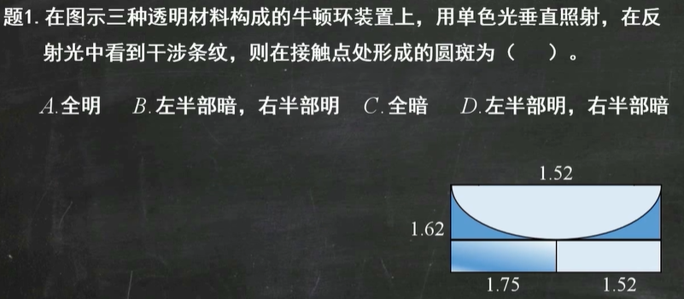
左边：从1.52 -> 1.62，有半波损失，从1.62 -> 1.75 有半波损失，二者相互抵消，在接触点（中央）处形成亮条纹
右边：从1.52 -> 1.62，有半波损失，从1.62 -> 1.52 无半波损失，在接触点（中央）处形成暗条纹
所以是左明右暗，选D

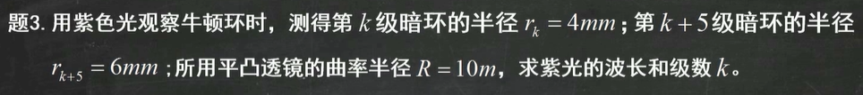
由题意可列出方程：
r_{k} = $\sqrt{kRλ}$ = 4mm
r_{k+5} = $\sqrt{(k+5)Rλ}$ = 6mm
带入R = 10m，解得 $λ$ = 4 ✖ 10⁻⁷m ，k = 4
- 等倾干涉
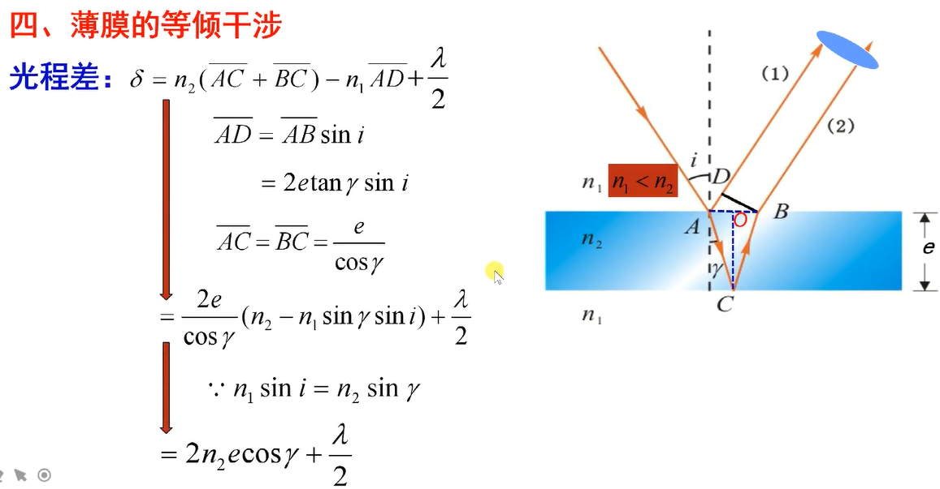
解释下半波损失，光从介质1到介质2，（n1 < n2），有半波损失
光从介质2到介质1，（n1 < n2），无半波损失
最终光程差要加上$\frac{λ}{2}$
数学推导在途中已经很详细了，这里不作过多解释
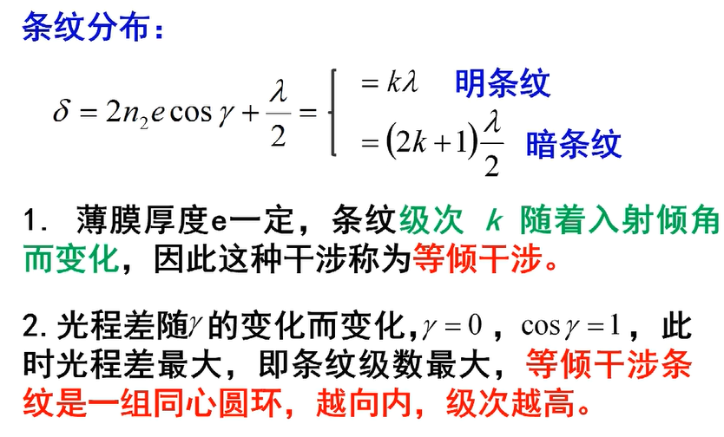
提醒一下，等倾干涉的条纹级次是由内到外一次减少的，需要区别于上面三种干涉模型

下面来看一个题：
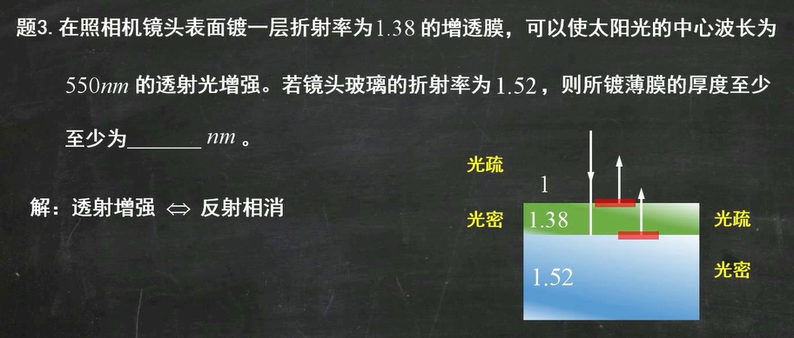
透射光增强 反射相消 干涉减弱
再分析一下半波损失
光从空气（光疏）到增透膜（光密），有半波损失
再从增透膜（光疏）到玻璃（光密），有班波损失
两种相互抵消
最终光程差 δ = 2necos0° = （2k + 1）$\frac{λ}{2}$
要使e最小，则k得取最小值0，解得e = 99.6nm
- 迈克尔逊干涉

